# Electron - Vizualizator de scheme electronice

„Electron - Vizualizator de scheme electronice” este un proiect realizat de Lucaci Alexandru și de Huțuțuc Felix studenți în anul II la Facultatea de Informatică a Universității „Alexandru Ioan Cuza” Iași.

Electron, după cum îi spune și numele, este un software pentru scheme de desen tehnice. Această aplicație conține un set extins de piese standardizate, bazate pe standarde locale și internaționale care facilitează concepția 2D a proiectelor din domeniul electronic. Biblioteca include: amplificatoare operaționale, rezistori, condensatori polarizați, noduri, diode, baterii, servo-motoare, diode zenner și multe altele. Interfața este una simplistă, ușor de înțeles și utilizat.

# Prezentarea pieselor și a butoanelor din meniul aplicației

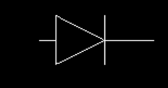Primele 12 butoane din stânga de sus în jos reprezintă piesele pe care le avem momentan disponibile în aplicație:

1. **DIODA** este o [componentă electronică](https://ro.wikipedia.org/wiki/Component%C4%83_electronic%C4%83) cu două terminale având [conductanță](https://ro.wikipedia.org/wiki/Conductan%C8%9B%C4%83) asimetrică. Dioda are [rezistență](https://ro.wikipedia.org/wiki/Rezisten%C8%9B%C4%83_electric%C4%83) mică (ideal zero) la trecerea [curentului](https://ro.wikipedia.org/wiki/Curent_electric) într-o direcție și [rezistență](https://ro.wikipedia.org/wiki/Rezisten%C8%9B%C4%83_electric%C4%83) mare (ideal infinită) la trecerea în cealaltă direcție
2. 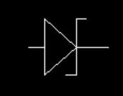**Dioda zener** (principii şi aplicații) este un dispozitiv electronic ce permite trecerea curentului doar într-o singură direcție. O diodă în mod normal conduce într-un sens și blochează în celălalt.
3. 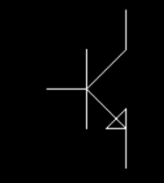**Tranzistorul NPN** este tipul tranzistorului bipolar format din semiconductor tip p care este aplicat între două semiconductoare de tip n.

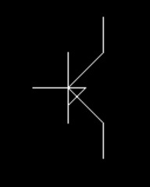

1. **Tranzistorul bipolar** este un dispozitiv semiconductor cu două joncțiuni în succesiune npn sau pnp. Cele trei zone se numesc emitor (E), bază (B), colector (C). Se folosește în circuitele electronice atât digitale cât și analogice, de obicei pentru amplifica sau transmite un semnal electric.
2. 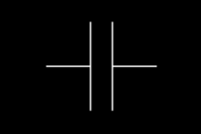**Un condensator** este un dispozitiv electric pasiv ce înmagazinează energie sub forma unui câmp electric între două armături încărcate cu o sarcină electrică egală, dar de semn opus. Acesta mai este cunoscut și sub denumirea de capacitor.
3. 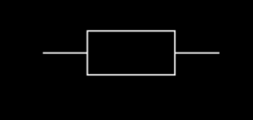**Rezistorul** este o piesă componentă din circuitele electrice și electronice a cărei principală proprietate este rezistența electrică. Rezistorul obișnuit are două terminale; conform legii lui Ohm, curentul electric care curge prin rezistor este proporțional cu tensiunea aplicată pe terminalele rezistorului.
4. 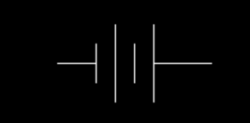**Bateria** este un mediu electrochimic de stocare a energiei.La descărcare se transformă energia chimică (stocată) în energie electrică cu ajutorul unei reacții (redox) electrochimice.

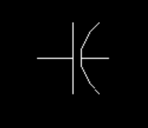

1. **Condensator Polarizat** este utilizat, în general, atunci când sunt necesare valori foarte mari de capacitate. Aici, în loc să se folosească un strat foarte subțire de film metalic pentru unul dintre electrozi, este utilizată o soluție de electrolit semi-lichidă sub formă de gelatină sau pastă care servește drept al doilea electrod (de obic
2. **Poarta NAND** ([ȘI-NU logic](https://ro.wikipedia.org/wiki/%C8%98I-NU_logic)) este o [poartă logică](https://ro.wikipedia.org/wiki/Poart%C4%83_logic%C4%83) digitală care implementează operatorul lui Sheffer, în modul prezentat în tabelul de adevăr alăturat. ei catodul).

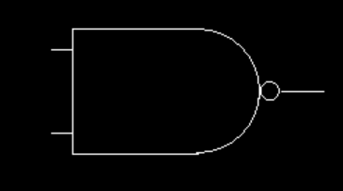

|  |  |  |
| --- | --- | --- |
| **INTRARE** A   B | | **IEȘIRE** A NAND B |
| 0 | 0 | 1 |
| 0 | 1 | 1 |
| 1 | 0 | 1 |
| 1 | 1 | 0 |

1. 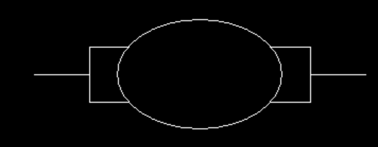**Servo motorul** este special conceput pentru a fi utilizate în aplicații de control și robotică. Acestea sunt utilizate pentru poziția exactă și controlul vitezei la cupluri mari. Constă dintr-un motor adecvat, senzor de poziție și un controler sofisticat. Servomotoarele pot fi caracterizate în funcție de motorul comandat de servomecanism, adică dacă motorul de curent continuu este comandat folosind servomecanism, se numește motor servomotor DC.
2. 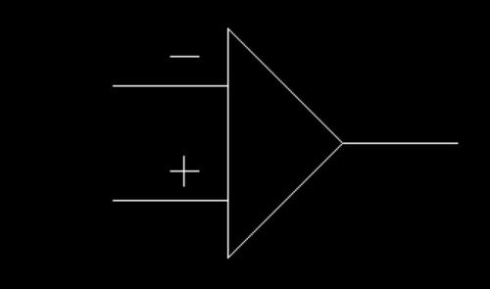 **Amplificator operațional** este un amplificator cuplat în [curent continuu](https://ro.wikipedia.org/wiki/Curent_continuu) (amplificator analogic), care amplifică puternic tensiuni aplicate diferențial la două intrări și are uzual o singură ieșire. Are funcțional un punct de nul, adică este alimentat de la două tensiuni, pozitivă și negativă.
3. **Nod** este punctul de legătura pentru mai multe linii

Informațiile despre piese au fost extrase de pe site-ul <https://ro.wikipedia.org/wiki/>

**Următoarele butoane au următoarele roluri:**

1. **LINIE** creează o legătură între două piese.
2. **MOVE** permite mutarea unei piese deja plasate( desenate) prin apăsarea butonului și selectarea piesei.
3. **STOP** oprește rularea programul.
4. **SAVE** salvează schema creată într-un fișier cu extensia **.SAV** în folder-ul **Saves** al programului. Salvarea fișierelor este realizată binar.
5. **JMP BACK** anulează ultima piesă sau legătură desenată de program.( nu se pot șterge elementele dintr-un fișier salvat și redeschis).
6. **ROTEȘTE** rotește piesa cu 90 de grade.
7. **Micșorează** scade dimensiunea cu 4 pixels.( inițial fiind de 14.0).
8. **Mărește** crește dimensiunea cu 4 pixels.( inițial fiind de 14.0).